Кириченко Данило Костянтинович ІН-02

**Завдання 4.**

Створіть шахівницю у вигляді таблиці, в якій чергуються комірки з білим і чорним кольором фону.

[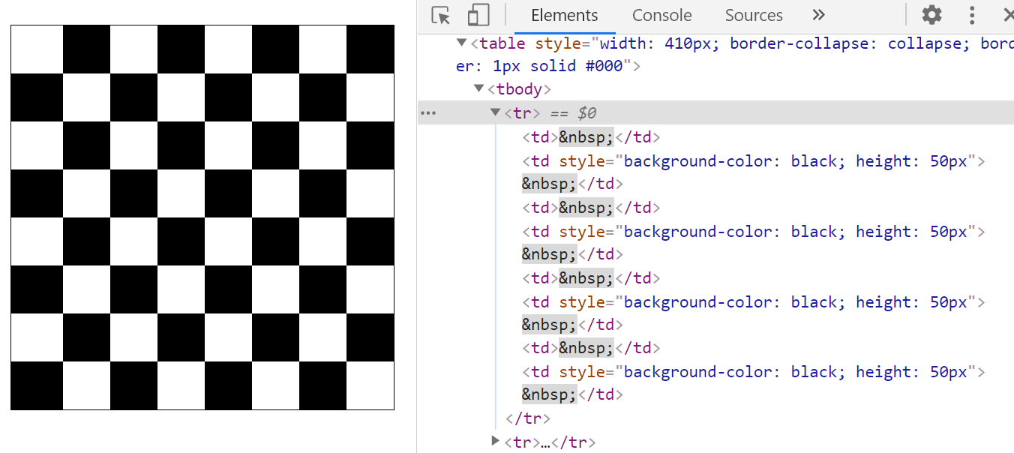](https://html-plus.in.ua/wp-content/uploads/2020/12/chess-table.png)

Код

<!DOCTYPE html>

<html lang="en">

<head>

<meta charset="UTF-8" />

<title>Document</title>

</head>

<body>

<script>

var table = document.createElement("table");

table.style.cssText =

"width: 410px; border-collapse: collapse; border: 1px solid #000;";

for (var i = 0; i < 8; i++) {

var row = document.createElement("tr");

for (var j = 0; j < 8; j++) {

var cell = document.createElement("td");

if ((i + j) % 2 == 0) {

cell.appendChild(document.createTextNode("&nbsp"));

cell.style.cssText =

"width: 50px; height: 50px; background-color: black;";

}

row.appendChild(cell);

}

table.appendChild(row);

}

document.body.appendChild(table);

</script>

</body>

</html>

Результат

